围绕质量提升，开展政研工作-认证认可政策法规研究与咨询工作委员会

2017 年全体会议在北京召开
：中国认证认可协会 发布时间：2017-04-12 文章来源：中国认证认可协会
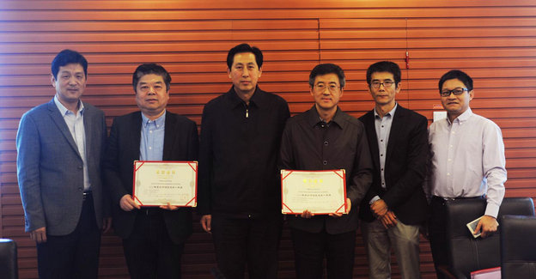
围绕质量提升开展政研工作
——认证认可政策法规研究与咨询工作委员会2017 年全体会议在北京召开

4月11日，认证认可政策法规研究与咨询工作委员会（以下简称政研委） 2017 年全体会议在北京召开。本次会议在总结2016年认证认可政策法规研究与咨询工作委员会政研课题成果的基础上，围绕中央经济工作会议精神以及国家质检总局、国家认监委关于质量提升的部署，落实政研委年度政研工作任务。
中国认证认可协会会长朱光沛、国家认监委法律部主任刘仲书出席会议并讲话，中国认证认可协会副秘书长兼政研委主任委员李强作认证认可政策法规研究咨询工作委员会工作报告，国家认监委法律部副主任王学胜对政研委2017年工作任务进行了部署，全体委员和政研课题获奖代表、协会3个教育培训基地代表共48名参加了会议。
朱光沛首先充分肯定了政研委的工作成绩，他认为协会政研委成立时间虽然短，但几年来做了大量的工作，2016年14个课题共吸纳40个单位、186名同志参加，是认证认可史上规模最大的一次政策研究活动。承担单位及个人时间紧、要求高，不计较本单位和个人的利弊得失，大家对政研工作的参与热情以及对事业的高度热爱可见一斑。他指出，中央和国务院对质量提升有了更高的要求，随着各行各业管理水平的提升，新兴业态的发展变化，政研工作也要适应从业机构、从业人员和认证市场的新要求，政策研究要根据质检总局和认监委总体规划，围绕质量强国、认证强国的主线进行政研，在研究方向和方法上不断完善和提升。希望各位委员在政研研究中要解放思想、探索无禁区，方向要明确，针对目前认证市场的难点、热点问题，加大投入和调研、集思广义，某足干劲，各自定好位，结合各自机构的专长和主攻方向，写出鲜明观点的政研成果提供给决策者。
会议期间向2016年度认证认可政研课题成果优秀组织及个人颁发了获奖证书。

